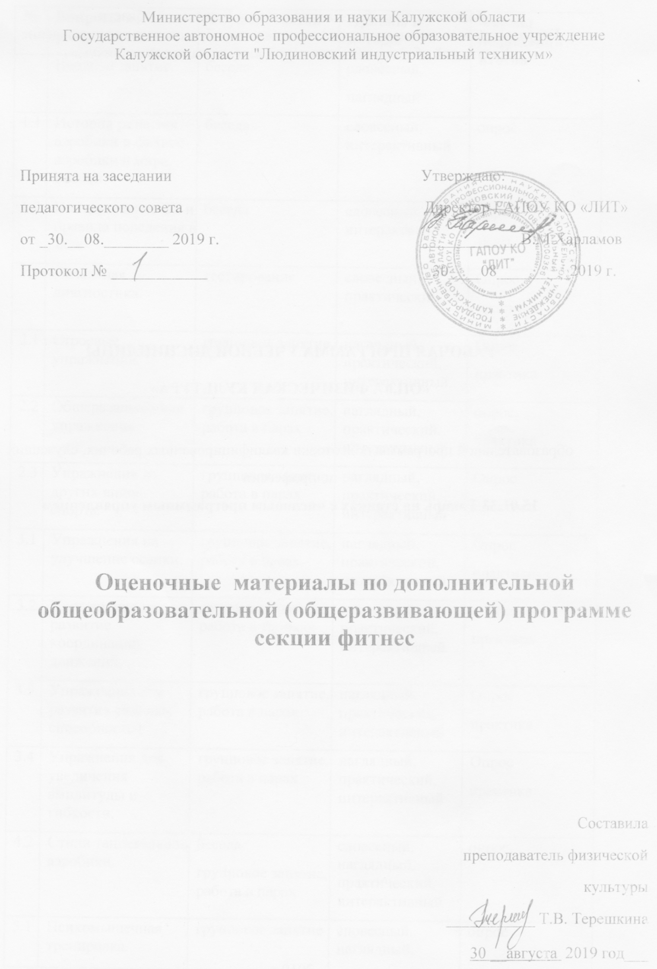
Министерство образования и науки Калужской области
Государственное автономное профессиональное образовательное учреждение
Калужской области "Людиновский индустриальный техникум»

Принята на заседании Утверждаю:
педагогического совета Директор ГАПОУ КО «ЛИТ»
от _30.__08.________ 2019 г. ____________ В.М.Харламов
Протокол № ____________ _30____08_________2019 г.

Оценочные материалы по дополнительной общеобразовательной (общеразвивающей) программе секции фитнес

Составила
преподаватель физической
культуры
___________ Т.В. Терешкина
30 __августа 2019 год___
№ | Вопросы из разделов |  | Формы ответов | Приемы и методы | Формы  подведения итогов
 | Вводное занятие. |  | беседа | словесный,  наглядный
1.1 | История развития аэробики и фитнес-аэробики в мире, России. |  | беседа | словесный,  интерактивный | опрос
1.2 | Инструктаж по ТБ и правила поведения в зале. |  | беседа | словесный,  интерактивный | опрос,  зачет
1.3 | Начальная диагностика. |  | тестирование | словесный,  практический, | Опрос  практика
2.1 | Строевые упражнения. |  | групповое занятие | наглядный,  практический,  интерактивный | Опрос  практика
2.2 | Общеразвивающие упражнения. |  | групповое занятие, работа в парах | наглядный,  практический,  интерактивный | опрос,  практика
2.3 | Упражнения из других видов спорта. |  | групповое занятие, работа в парах | наглядный,  практический,  интерактивный | Опрос  практика
3.1 |  | Упражнения на улучшение осанки. | групповое занятие, работа в парах | наглядный,  практический,  интерактивный | Опрос  практика
3.2 |  | Упражнения на развитие координации движений. | групповое занятие, работа в тройках | наглядный,  практический,  интерактивный | опрос,  практика
3.3 |  | Упражнения для развития силовых способностей | групповое занятие, работа в парах | наглядный,  практический,  интерактивный | Опрос  практика
3.4 |  | Упражнения для увеличения амплитуды и гибкости. | групповое занятие, работа в парах | наглядный,  практический,  интерактивный | Опрос  практика
4.2 |  | Стили танцевальной аэробики. | беседа,  групповое занятие, работа в парах | словесный,  наглядный,  практический,  интерактивный | опрос,
5.1 |  | Психомышечная тренировка. | групповое занятие | словесный,  наглядный,  практический | опрос
5.2 |  | Упражнения на расслабление. | индивидуальное занятие | словесный,  наглядный,  практический | Опрос  практика

